Erinnern 1: Weiterleben
Kapitel 3: Erinnerungen lassen nicht los

Erinnerungen lassen nicht los

Wenn wir die 13 Textausschnitte über Erinnerungen der Ruth Klüger aufreihen, sehen wir, dass sie nie hat abschliessen können mit ihrer Zeit im Konzentrationslager. Die Erinnerungen ziehen sich über die ganze Zeit zwischen 1945 und 1992, der Veröffentlichung des Buches hin:

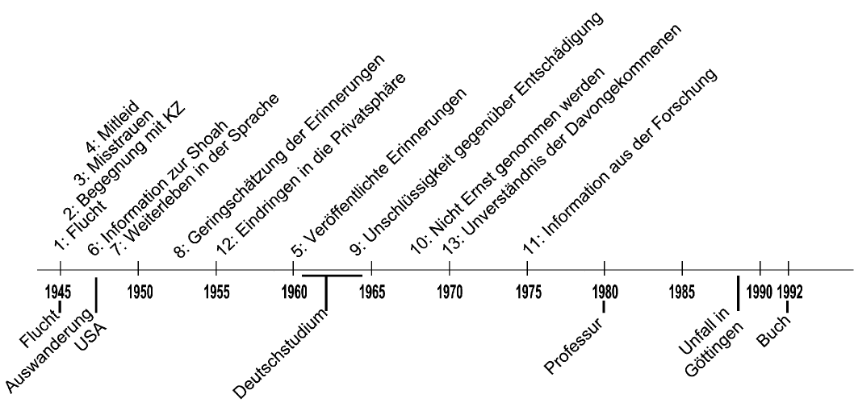

1. In den Erinnerungen kommt eine ganze Reihe von Personen vor. Stellt aus den 13 Textauszügen zusammen, welche Probleme mit welchen Personen oder ihren Beziehungen verbunden sind.
///////////

/

2. Dabei sind zwei Personengruppen noch gar nicht berücksichtigt – welche?

Erinnern 1: Weiterleben
Kapitel 3: Erinnerungen lassen nicht los (Erläuterungen)

1. Die chronologische Aufstellung der Erinnerungen können Sie in Farbe auch auf der Plattform zeigen. Die Zusammenstellung der Erinnerung erfolgt wohl am besten im geleiteten Unterrichtsgespräch. Die Abkürzungen: überl(ebende) Opfer, unbet(eiligte) Dritte, wie etwa die Amerikaner/innen.
- froh über das Überleben (1)
- schlechtes Gewissen gegenüber Toten (2)
- allmähliche Aufklärung (5, 11)
- Einsicht in die Unveränderbarkeit der Vergangenheit (9)

überl. Opfer
- Misstrauen (3)
- Mitleid statt Ernst Nehmen (4)

- Nicht Ernst genommen werden (8, 10)
- Verletzung der Intimsphäre der Opfer (12)

Vertraute
Deutsche
unbet. Dritte
- Unverständnis für die Opferrolle (13)

- Bewältigung nur der eigenen Gefühle (5)
- Widerstand gegen juristische Aufarbeitung (6)
- unterbewusster Antisemitismus (7)

2. Noch nicht (oder nur am Rande mitgedacht) sind die Täter/innen und die ums Leben bekommen Opfer.

Zur Übersicht die Merkmale der Erinnerungen, möglichst geordnet nach Textauszug:

1. Die Opfer sind froh, der Vernichtung entkommen zu sein (Quelle 1)
2. Auch wenn sie sich nicht schuldig fühlen, so haben sie haben ein schlechtes Gewissen denjenigen gegenüber, die nicht entkommen konnten. (Quelle 2)
3. Die überlebenden Opfer waren dem Misstrauen ausgesetzt: die Deutschen betrachteten sie als Kriminelle oder kriminell Gewordene, weil nur solche überlebt hätten, als mögliche Ankläger/innen – jedenfalls als Erinnerung an eine Vergangenheit, die sie loswerden wollten (Quelle 3). Oder sie wurden als Objekt als Mitleids nicht Ernst genommen (Quelle 4)
4. Deutsche bewältigten die Vergangenheit nicht bezogen auf die Opfer, sondern auf die eigenen Gefühle (Quelle 5); die juristische Aufarbeitung der Verbrechen schieben sie als Siegerjustiz auf die Seite (Quelle 6).
5. Die Opfer erkennen allmählich und doch unverhofft das Ausmass: Ruth Klügers Vater und Bruder sind umgekommen (Quellen 6, 11)
6. Das Verhältnis zwischen den Opfern und Deutschen ist geprägt vom Misstrauen. Im Hintergrund vermutet Ruth Klüger immer noch Antisemitismus (Quelle 7)
7. Die Opfer erkennen, dass sie von ihrer Herkunft nicht loskommen, ob sie nun eine Entschädigung für ihr Leiden beanspruchen oder nicht (Quelle 9)
8. Unbeteiligte Dritte nehmen die Opfer mit ihren Erinnerungen und Kenntnissen nicht Ernst, vor allem den Frauen und Kindern trauen sie nicht zu, so etwas erlebt zu haben. Sie werden auch nicht befragt, sondern ihre Geschichte wird ohne sie erzählt (Quellen 8, 10)
9. Wenn ein Gespräch zwischen Opfern und Unbeteiligten zustande kommt, dann ist es oft von Neugierde geprägt, welche sogar die Intimsphäre verletzt; es scheint, als ob die Opfer alles gefragt werden können. (Quelle 12)
10. Sogar die verschonten Jüdinnen und Juden verstanden sie nicht, weil sie es als Demütigung empfanden, dass Jüdinnen und Juden sich hatten vernichten lassen müssen (Quelle 13).

© rzg-oer.ch 2010

Vorlage:
überl. Opfer
unbet. Dritte
Deutsche
Vertraute
- froh über das Überleben (1)
- schlechtes Gewissen gegenüber Toten (2)
- allmähliche Aufklärung (5, 11)
- Einsicht in die Unveränderbarkeit der Vergangenheit (9)

- Misstrauen (3)
- Mitleid statt Ernst Nehmen (4)

- Bewältigung nur der eigenen Gefühle (5)
- Widerstand gegen juristische Aufarbeitung (6)
- unterbewusster Antisemitismus (7)
- Nicht Ernst genommen Werden (8, 10)
- Verletzung der Intimsphäre der Opfer (12)

- Unverständnis für die Opferrolle (13)

Erinnern 1: Weiterleben
Kapitel 3: Erinnerungen lassen nicht los
Gedichte der 13-jährigen Ruth Klüger im Vernichtungslager Auschwitz 1

Auschwitz

Kalt und trüb ist noch der Morgen,
Männer gehn zur Arbeit hin,
Schwer von Leid, gedrückt von Sorgen,
Fern der Zeit, da sie geborgen,
Langsam wandern sie dahin.

Aber jene Männer dort
Bald nicht mehr die Sonne sehn.
Freiheit nahm man ihnen fort.
Welch ein grauenvoller Mord,
Dem sie still entgegengehn.

Gott, du allein darfst's doch nur geben,
Das grosse, heilige Menschenleben,
Du gibst das Dasein und Du gibst den Tod.
Und du, du siehst dieses endlose Morden,
Du siehst die blutigen, grausamen Horden,
Und Menschen verachten dein höchstes Gebot!

Wir haben die herrliche Heimat verlassen,
Bleiben wir ewig in Elend und Not?
Willst Du, dass alle Menschen uns hassen,
Dass wir im Staube der schmutzigen Gassen
Leiden den elendsten, niedrigsten Tod?

Hinter den Baracken brennt
Feuer, Feuer Tag und Nacht.
Jeder Jude es hier kennt,
Jeder weiss, für wen es brennt,
Und kein Aug, das uns bewacht?

Sag, wofür muss ich hier büssen?
Nenn mir eines Unrechts Spur.
Darf ich nicht das Leben grüssen?
Darf mich nicht der Morgen küssen
Und die Schönheit der Natur?

Fressen unsere Leichen Raben?
Müssen wir vernichtet sein?
Sag, wo werd ich einst begraben?
Herr, ich will nur Freiheit haben
Und der Heimat Sonnenschein!

Fern im Osten liegt ein Dunst,
Und Natur zeigt ihre Kunst:
Sieh, die Sonne bricht hervor.
Zeigt mir diese Strahlensonne
eine neue Lebenswonne,
Zieht die Freiheit still empor?

Erinnern 1: Weiterleben
Kapitel 3: Erinnerungen lassen nicht los
Gedichte der 13-jährigen Ruth Klüger im Vernichtungslager Auschwitz 2

Kamin

Täglich hinter den Baracken
Seh ich Rauch und Feuer stehn.
Jude, beuge deinen Nacken,
Keiner hier kann dem entgehn.
Siehst du in dem Rauche nicht
Ein verzerrtes Angesicht?
Ruft es nicht voll Spott und Hohn:
Fünf Millionen berg' ich schon!
Auschwitz liegt in meiner Hand,
Alles, alles wird verbrannt.

Täglich hinterm Stacheldraht
Steigt die Sonne purpurn auf,
Doch ihr Licht wirkt öd und fad,
Bricht die andre Flamme auf.
Denn das warme Lebenslicht
Gilt in Auschwitz längst schon nicht.
Blick zur roten Flamme hin:
Einzig wahr ist der Kamin.
Auschwitz liegt in seiner Hand,
Alles, alles wird verbrannt.

Mancher lebte einst voll Grauen
Vor der drohenden Gefahr.
Heut kann er gelassen schauen,
Bietet ruhig sein Leben dar.
Jeder ist zermürbt von Leiden,
Keine Schönheit, keine Freuden.
Leben, Sonne, sie sind hin.
Und es lodert der Kamin.
Auschwitz liegt in seiner Hand,
Alles, alles wird verbrannt.

Hört ihr Ächzen nicht und Stöhnen,
Wie von einem, der verschied?
Und dazwischen bittres Höhnen,
Des Kamines schaurig Lied:
Keiner ist mir noch entronnen.
Keinen, keinen werd ich schonen.
Und die mich gebaut als Grab
Schling ich selbst zuletzt hinab.
Auschwitz liegt in meiner Hand,
Alles, alles wird verbrannt.

